KATECHEZA

klasa VII

TEMAT: SPRZECIWIAĆ SIĘ UZNANEJ PRAWDZIE CHRZEŚCIJAŃSKIEJ

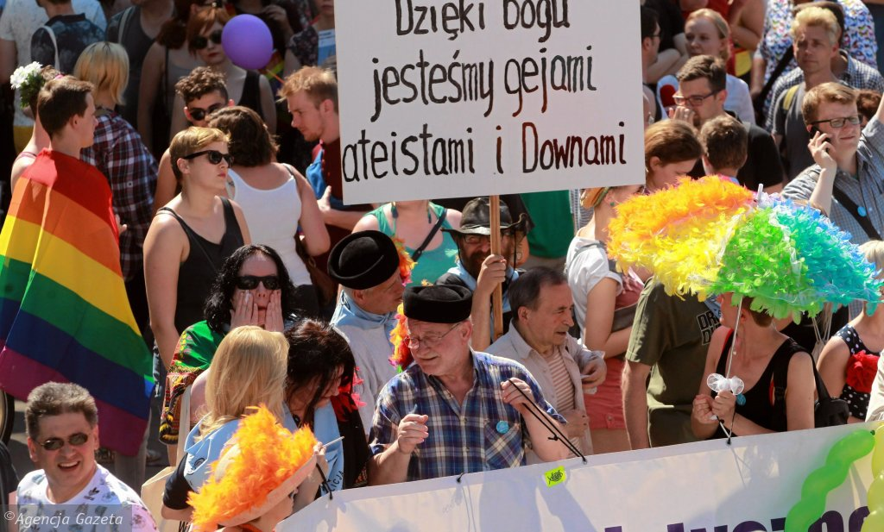

We współczesnym świecie są ludzie, którzy bardzo łatwo oszukują swoje sumienie. Mówią np. “Ja w Boga wierzę, nikomu nic złego nie robię, wierzę w to, czego uczą w Kościele, ale za nic nie uwierzę, by Bóg mógł być tak surowy, żeby mnie karać za to, że żyję bez ślubu”.
W tej sytuacji przestaje mieć znaczenie obiektywna nauka Kościoła a najważniejsza staje się moja subiektywna ocena, oparta często na własnym wygodnictwie. Jeśli ktoś utwierdza się w takim stanie, przeżyje całe życie w grzechu śmiertelnym i w końcu umrze bez pokuty i żalu. Taki stan człowieka jest grzechem przeciwko Duchowi Świętemu.

Sprzeciwianie się uznanej prawdzie chrześcijańskiej – to mówienie w sposób stały i świadomy „nie” oficjalnej nauce Kościoła. Może mieć charakter wybiórczy, np. „Wierzę w to, co mówi się w Kościele. Ale za nic nie uwierzę, że mieszkanie ze sobą przed ślubem jest grzechem! Bóg nie jest taki, by się o to obrażał”. Może mieć tez charakter odrzucenia całej doktryny Kościoła (np. zaprzeczanie prawdy o bóstwie Jezusa Chrystusa.) W ciągu wieków historii Kościoła wiele było różnych herezji i błędów.
We współczesnym świecie nie brakuje również błędnych poglądów na tematy nauczania Kościoła. Niebezpieczeństwa zagrażające poznawaniu prawdy stawiają przed teologami współczesnymi nowe wyzwania, zwłaszcza związane z promowaniem Kościoła.
Jan Paweł II jasno określił charakter badań teologicznych, które mają temu służyć: „Nikt przeto nie może uprawiać teologii jako zbioru swoich tylko poglądów, ale musi być świadom, że pozostaje w szczególnej łączności z tym posłannictwem Prawdy, za którą odpowiedzialny jest Kościół”.
Trzeba jednak z bólem stwierdzić, że w samym Kościele pojawiają się błędy, które popełniają osoby mające niewielką wiedzę o nim i jego posłannictwie, nie znają Bożego Objawienia i Nauczycielskiego Urzędu Kościoła.
Wielu współczesnych chrześcijan, kierując się jedynie ludzkim rozumieniem prawd Bożych, na swój sposób przemyśliwuje prawdę o Kościele. Wynikają stąd błędy, które prowadzą do nowych herezji w Kościele. Pan Jezus powiedział Apostołom, że tylko prawda ich wyzwoli. Każde odrzucanie nauki Kościoła, nawet tylko wybiórcze powoduje, że człowiek zamyka się na przyjęcie daru zbawienia, który Bóg chce ofiarować człowiekowi.

Ktokolwiek by zbluźnił przeciwko Duchowi Świętemu niech odmawia Koronkę do Miłosierdzia Bożego. Jezus mówi:,, Niech się nie lęka zbliżyć do Mnie żadna dusza, chociażby jej grzechy były jak szkarłat. Zdrój miłosierdzia Mojego został otwarty na oścież włócznia na krzyżu dla wszystkich dusz -
NIKOGO NIE WYŁĄCZYŁEM."
Dzienniczek św. Faustyny
NOTATKA:

SPRZECIWIANIE SIĘ UZNANEJ PRAWDZIE CHRZEŚCIJAŃSKIEJ – jest to mówienie w sposób stały i świadomy „NIE” oficjalnej nauce Kościoła. Wielu współczesnych chrześcijan, kierując się jedynie ludzkim rozumieniem prawd Bożych, na swój sposób interpretuje prawdę o Kościele. Stąd też błędy, które prowadzą do nowych herezji w Kościele.

Pozdrawiam Was WSZYSTKICH BARDZO SERDECZNIE
Ks. Józef Durlak

